区际联系与区域协调发展
（2021·全国百强名校领军考试）20世纪60年代，秘鲁为了解决南部阿雷基帕省的缺水问题，在平均海拔4000多米高的安第斯山山区修建安戈斯图拉水库和孔多罗马水库，通过明渠和科尔卡河相连，后经89千米的隧道和12千米的明渠将所调水源注入西瓜斯河，使马赫斯和西瓜斯7万平方千米的荒漠成为粮仓。下图为秘鲁马赫斯一西 瓜斯调水工程示意图。据此完成1~2题。
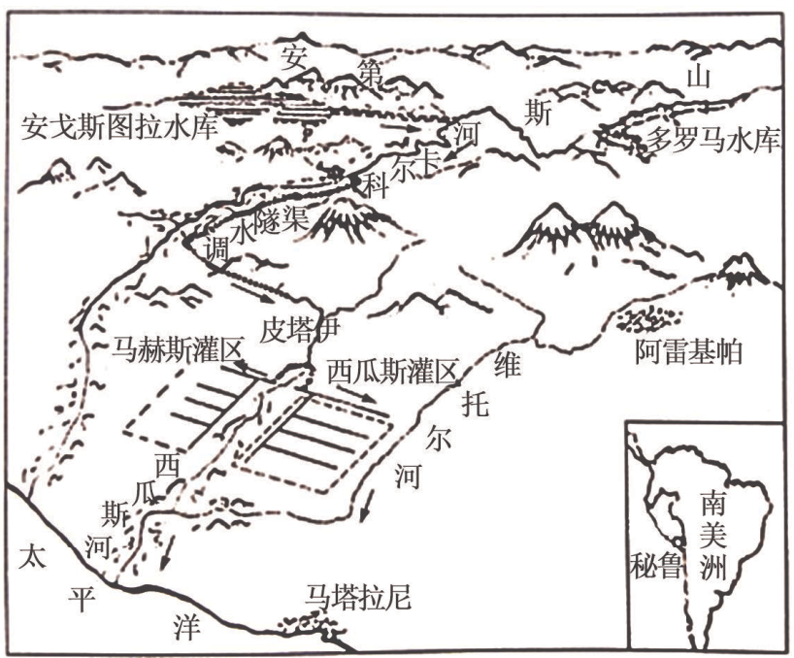
1.和我国南水北调东、中线相比，该调水工程的综合效益还体现在
A.旅游效益 B.环境效益 C.发电效益 D.通航价值
2.该工程施工过程中的主要困难有
①线路长，且多为隧道 ②上下游落差大，坡度较陡
③位于板块交界处，地质灾害多发④多经过高海拔地区，冻土广布
A.①②③ B.②③④ C.①③④ D.①②④.
（2021·福建泉州质检）查干湖是霍林河末端的一个咸水堰塞湖。受霍林河流域水利工程建设影响,湖泊水位不断下降,并于1974年干涸。1984年引松（花江）入湖工程建成后,人工引水与农田退水（农田排出的径流）成为该湖的重要补给来源。湖泊西侧尚有大片未开发土地,国家计划将其建成商品粮基地。据此完成3~5题。
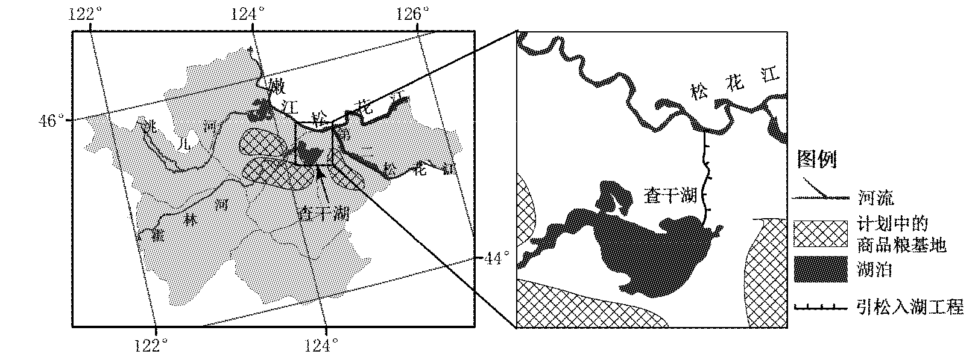
3.引松入湖工程建成前,影响查干湖水位变化的主要因素是（ ）
①湖区降水量②人湖径流量③湖水外泄量④湖面蒸发量
A. ①② B. ③④ C. ②④ D. ①③
4.引松入湖工程建成后,查干湖获得农田退水补给最多的季节是（ ）
A. 春季 B. 夏季 C. 秋季 D. 冬季
5.查干湖西侧的商品粮基地建成后,该湖最需加强观测的指标是（ ）
A. 水质 B. 含沙量 C. 面积 D. 水深
（2021·广东省调研）特斯拉，一家美国电动车及能源公司，产销电动车、太阳能板及储能设备，总部位于硅谷。据报道，特斯拉上海超级工厂项目总投资达500亿元人民币（资金主要来源于融资），集研发、制造、销售等功能于一体，一期工程已于2020年3月投产，二期将于2020年底投产。该项目规划年生产50万辆纯电动汽车，是上海有史以来最大的外资制造业项目，但暂不生产电芯（充电电池去除保护电路板就是电芯）。据此完成6~7题。
6.该企业在上海暂不生产电芯的原因是电芯（ ）
A. 消耗能量大 B. 技术要求高 C. 对环境污染大 D. 工厂占地广
7.该企业项目在上海全部投产后的影响可能有（ ）
A. 在美国销售的特斯拉纯电动汽车总量下降 B. 在美国生产的特斯拉纯电动汽车价格上升
C. 我国自产的纯电动汽车价格和总产量上升 D. 在我国销售的特斯拉纯电动汽车价格下降
（2021·云贵川桂四省联考）纽约历来有制造业传统，由于其良好的地理区位，形成以服装业、出版业为支柱的产业格局。第二次世界大战后，纽约地租上涨、税收加重，制造业大规模外迁。近年来，纽约在都市制造业的驱动策略上推出一系列措施，促成了滨水工业地带（纽约历史悠久的工业水岸）的更新转型。据此完成8~10小题。
8.纽约市形成以服装业和出版业为支柱的产业格局的主导因素是（ ）
A. 技术水平高 B. 消费市场广 C. 劳动力丰富 D. 生态环境好
9.第二次世界大战后,纽约市制造业大规模外迁的主要原因是（ ）
A. 市场需求下降 B. 生产成本提高 C. 交通发展滞后 D. 劳动力不足
10.促成纽约市滨水工业地带更新转型的主要措施是（ ）
A. 改善城市环境，吸引现代服务业入驻 B. 实施免税政策,引进大型制造企业
C. 召回国外跨国企业.降低城市失业率 D. 整合工业用地鼓励土地自由转换
（2021·河南新乡一模）东地中海天然气发现较晚、开采潜力大，近年来，多国陆续在东地中海加大对天然气勘探、开采的力度。2020年1月，以色列、塞浦路斯和希腊共同签署了东地中海天然气管道协议。该 管道始于东地中海黎凡特盆地近海天然气田，经塞浦路斯、希腊的克里特岛将天然气输送至希 腊本土，穿越希腊后将管道连接到目前仍在建的跨亚得里亚海输气管，最终通过意大利并入欧洲的天然气管道网（如图）。据此完成11~13题。
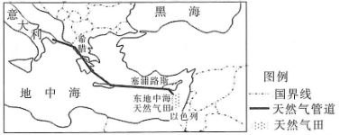
11.东地中海天然气开采与管网建设备受国际关注的主要原因是
A．工程投入巨大B．环境污染较重C．运输难度较高D．地缘关系复杂
12.该项目施工过程中面临的困难有
①夏季酷暑②冬季多暴风雪③资金短缺④配套设施不足
A.①②B.①④C.②③D.③④
13.未来下列国家天然气出口受该项目投产冲击最大的是
A．沙特阿拉伯B 埃及C．俄罗斯D．意大利
14.阅读下列材料，回答问题。
重庆市永川区是我国西部小城，位于重庆市的西部，已成为多家德国机床制造巨头的生产基地，目前还有多家德国高端制造企业正在洽谈投资落户事宜。下图为“永川区位置示意图”。据此回答问题。
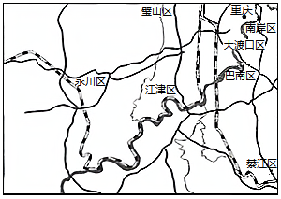
（1）简述永川吸引德国机床巨头投资落户的主要区位条件。
（2）说明多家德国机床巨头相继落户永川的益处。
（3）根据德国机床巨头相继投资落户我国的现状，简析我国机床产业存在的主要问题及对策。

参考答案及解析
1.C 2.A【解析】第1题，马赫斯-西瓜斯调水工程是从4000多米高的安第斯山区一路下降到地势低平的沿海地区，落差大，在调水过程中可利用巨大的落差开发小水电。我国南水北调东线调水需逐级提水，因此和南水北调相比，其综合效益还体现在发电的功能上。故选C。第2题，分析材料可知：该区城地处山区，线路长，且多为隧道，①②正确；处于美洲板块和南极洲板块交界处，地质灾害多发，③正确；该地纬度位置较低，为热带气候，且山地西侧受焚风效应影响，气温较高，④说法错误。故选A。
3.C 4.B 5.A【解析】第3题，由题可知，查干湖是霍林河末端的一个咸水堰塞湖，为内流湖，有入水口无出水口，所以湖水水位变化主要受②人湖径流量和④湖面蒸发量影响，C正确。①湖区面积有限，湖区降水量影响较小；无出水口，③湖水不外泄；①③错误，ABD错误。故选C。第4题，因农田退水为农田排出的径流，农田生产耗水量较大，农田排出径流较多的季节应该是当地降水量较大的季节。根据当地温带季风气候特点，夏季降水较集中，农田土壤含水量大，下渗减少，易产生径流退水。B正确。故选B。第5题，查干湖西侧的商品粮基地距湖较近，雨季农田退水较多，农药、化肥残留会随径流入湖，对湖泊水体造成污染，破坏湖泊生态系统。所以建成后，该湖最需加强观测的指标是水质，A正确。该地地势较平坦，商品粮基地建设不会产生严重的水土流失，B错误。有引水工程做保障，湖泊面积、水深不会产生过大变化，CD错误。故选A。
6. C 7.D【解析】第6题，电芯是电池的主要部分，其生产对环境污染大，对环境保护不利，C对。电芯生产对能源消耗不大，A错。特斯拉产品的设计研发等技术要求高，电芯生产对技术要求不高，B错。工厂占地不是主要原因，D错。故选C。第7题，我国土地、人力等成本相对美国低，且可避免关税特斯拉纯电动汽车价格可能下降；该工厂生产的汽车在我国销售，对美国工厂影响小；随着技术推广，汽车价格总体下降，产量上升。故选D。
8.C 9.B 10.A【解析】第8题，本题以美国纽约制造业发展为背景材料，考查工业发展区位因素，同时考查学生获取和解读信息的能力。服装业和出版业等均需要大量的廉价劳动力，因此形成这种产业格局的主导因素是拥有丰富的劳动力资源；消费市场对产业规模的扩大产生影响，但对早期产业格局的形成影响不大；服装业和出版业对生产技术水平和生态环境要求不高。故C选项正确。第9题，本题以美国纽约制造业发展为背景材料，考查影响产业转移的因素，同时考查学生调动和运用知识的能力。第二次世界大战后，纽约市经济快速发展，地租、劳动力成本快速上涨，企业为降低生产成本而寻求最佳区位，导致企业大规模外迁；第二次世界大战后，美国对交通运输建设投入大，交通运输发展快；第二次世界大战后，美国劳动力人口增加，劳动力充足，产品市场需求量也随之增大。故B选项正确。第10题，本题以美国纽约制造业发展为背景材料，考查工业的可持续发展，同时考查学生论证和探讨地理问题的能力。服装业和出版业对环境污染严重，为促成纽约滨水工业地带的更新转型，需要改善城市环境，加大对新兴产业和现代服务业的培育力度；大型制造业占地面积广，纽约市土地租金高，不利于发展大型制造业；召回国外跨国企业，降低城市失业率，不能促成滨水工业地带的转型；鼓励土地自由转换，不符合工业地带更新转型的发展要求。故A选项正确。
11.D 12.B 13.C【解析】第11题，由材料可知，东地中海天然气开采涉及以色列、塞浦路斯和希腊，管网建设与意大利及欧洲多国关系密切，处在欧洲与亚洲，及多种文明交汇地区，地缘关系复杂，所以该项目备受国际关注，D对。该管网线路较短，投资小，且工程投资大小与国际关注程度关系不大，A错。天然气属于清洁能源，开采与管网建设不会带来较重的环境污染，B错。天然气管道运输难度不大，C错。故选D。第12题，该项目经过地区，以地中海气候为主，夏季炎热干燥，冬季温和多雨，①对、②错。沿线国家经济相对发达，资金雄厚，③错。由于东地中海天然气发现晚，多国对于天然气开采勘探的配套设施不足，④对。故选B。第13题，该管道最终通过意大利并入欧洲的天然气管道网，为欧洲供气，而俄罗斯是传统的天然气生产国，且长期为欧洲供应天然气，是俄罗斯天然气的主要消费市场，该项目投产后，对俄罗斯冲击最大，故选C。
14.【答案】（1）劳动力资源丰富；配套协作条件好：市场广阔；交通便利；政策支持。
（2）便于企业间信息交流和技术创新；获取规模效应；共享基础设施和公共服务；集中处理污染物；降低运输费用。
（3）核心技术缺乏；产品档次低加强科技创新；提高产业工人技能；培育自主品牌。
【解析】（1）永川吸引德国机床巨头投资落户的区位条件主要体现在社会经济方面，包括产业基础好，配套协作条件好；劳动力资源丰富廉价；水陆交通便利；市场广阔；有当地政府政策的支持。
（2）该问题可以从集聚效益的角度分析，德国机床巨头在永川集聚有利于共享基础设施和公共服务；降低运输费用；扩大总体生产能力，获得规模效应；加强企业之间的交流，促进技术创新；提高知名度；集中处理污染物等。
（3）我国机床产业存在的问题主要是产品档次低、竞争力弱；缺乏核心技术。今后的发展应当加大科技投入，促进科技创新；加强培训，提高产业工人的整体素质；培育自主品牌，提高产品竞争力等。

